**РОССИЙСКИЙ УНИВЕРСИТЕТ ДРУЖБЫ НАРОДОВ**

**Факультет физико-математических и естественных наук Кафедра прикладной информатики и теории вероятностей**

**ОТЧЕТ**

**ПО ЛАБОРАТОРНОЙ РАБОТЕ №11**

*дисциплина: Основы администрирования операционных систем*

Студент: Ко Антон Геннадьевич Студ. билет № 1132221551 Группа: НПИбд-02-23

**МОСКВА**

2024 г.

# Цель работы:

Целью данной работы является получение навыков работы с загрузчиком системы GRUB2.

# Выполнение работы:

**Модификация параметров GRUB2:**

Запустим терминал и получим полномочия администратора: **su -**. Далее откроем файл /etc/default/grub в текстовом редакторе nano (Рис. 1.1):

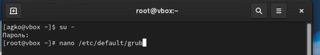

**Рис. 1.1.** Запуск терминала и получение полномочий администратора, открытие файла в текстовом редакторе nano.

В файле /etc/default/grub удалим параметры **rhgb** и **quiet** из строки указания параметров запуска ядра системы GRUB_CMDLINE_LINUX (параметры rhgb и quiet отвечают за показ графической заставки при запуске системы для дистрибутивов, основанных на Red Hat, скрывая процесс загрузки от пользователя). В этом же файле установим параметр отображения меню загрузки в течение 10 секунд: **GRUB_TIMEOUT=10** и сохраним изменения в файле (Рис. 1.2):

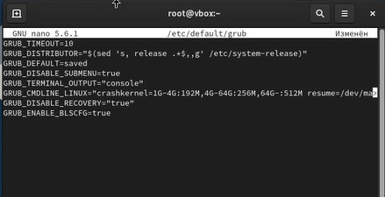

**Рис. 1.2.** Удаление в файле параметров rhgb и quiet из строки указания параметров запуска ядра системы, установка параметра отображения меню загрузки в течение 10 секунд, сохранение и закрытие файла.

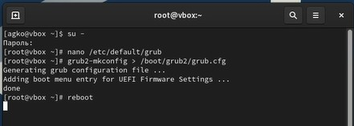Теперь запишем изменения в GRUB2, введя в командной строке **grub2- mkconfig > /boot/grub2/grub.cfg** (Рис. 1.3). После чего перезагрузим систему и убедимся, что при загрузке мы увидим прокрутку загрузочных сообщений (Рис. 1.4):

**Рис. 1.3.** Запись изменений в GRUB2, перезагрузка системы.

# Устранение неполадок:

Запустим перегрузку системы (Рис. 2.1).

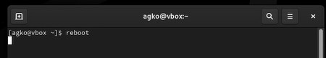

**Рис. 2.1.** Запуск перезагрузки системы.

Как только появится меню GRUB, выберем строку с текущей версией ядра в меню и нажмите **e** для редактирования (Рис. 2.2).

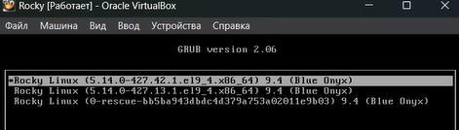

**Рис. 2.2.** Выбор строки в меню GRUB с текущей версией ядра, редактирование.

Прокрутим вниз до строки, начинающейся с **linux ($root)/vmlinuz-**. Эта строка загружает ядро системы. В конце этой строки введём **systemd.unit=rescue.target**. Нажмём **Ctrl + x** для продолжения процесса загрузки (Рис. 2.3).

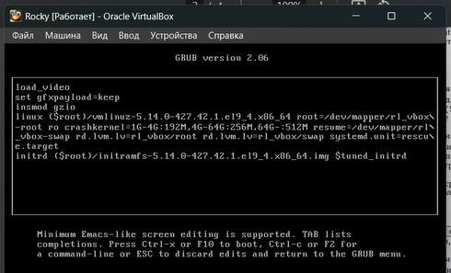

**Рис. 2.3.** Ввод в конце строки linux ($root)/vmlinuz- *systemd.unit=rescue.target*, продолжение процесса загрузки.

Введём пароль пользователя root при появлении запроса, после чего посмотрим список всех файлов модулей, которые загружены в настоящее время: **systemctl list-units** (Рис. 2.4).

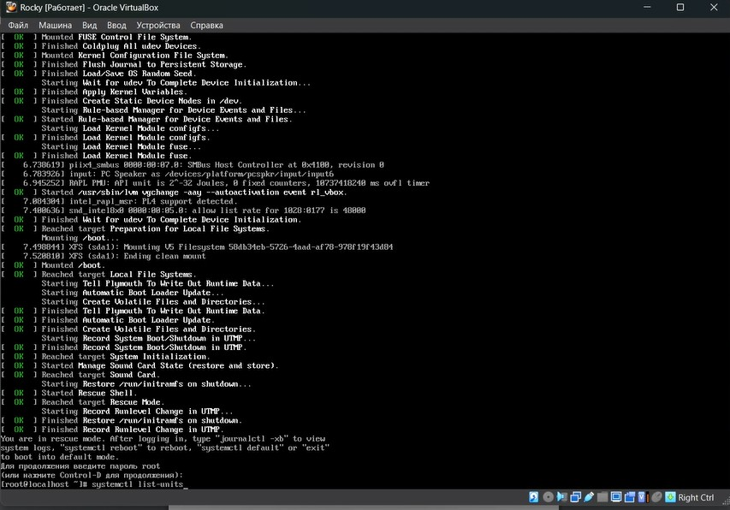

**Рис. 2.4.** Ввод пароль пользователя root. Просмотр списка всех файлов модулей, загруженных в настоящее время.

Мы видим, что загружена базовая системная среда. Посмотрим задействованные переменные среды оболочки: **systemctl show-environment** и перегрузим систему, используя команду **systemctl reboot** (Рис. 2.5).

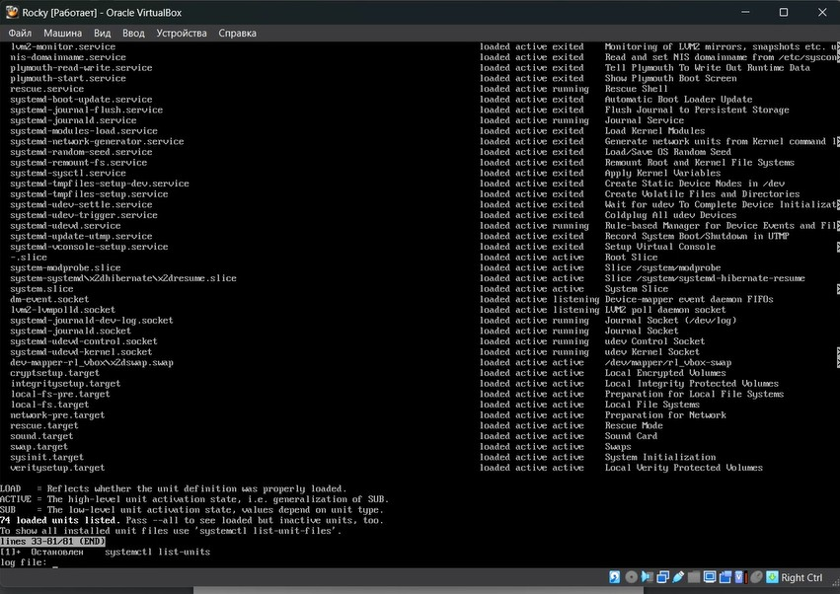

**Рис. 2.5.** Просмотр списка всех файлов модулей, загруженных в настоящее время. Просмотр задействованных переменных сред оболочки, перезагрузка системы.

Как только отобразится меню GRUB, ещё раз нажмём **e** на строке с текущей версией ядра, чтобы войти в режим редактора (Рис. 2.6).

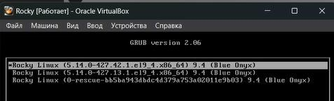

**Рис. 2.6.** Повторный выбор строки в меню GRUB с текущей версией ядра, редактирование.

В конце строки, загружающей ядро, введём **systemd.unit=emergency.target** и нажмём **Ctrl + x** для продолжения процесса загрузки (Рис. 2.7).

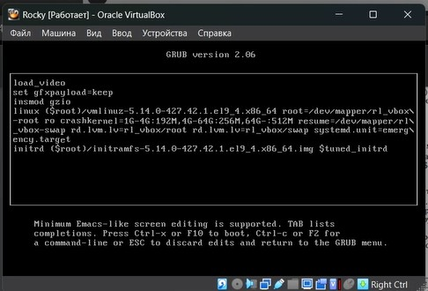

**Рис. 2.7.** Ввод в конце строки, загружающей ядро, systemd.unit=emergency.target и продолжение процесса загрузки.

Введём пароль пользователя root при появлении запроса и после успешного входа в систему посмотрим список всех загруженных файлов модулей: **systemctl list-units** (Рис. 2.8).

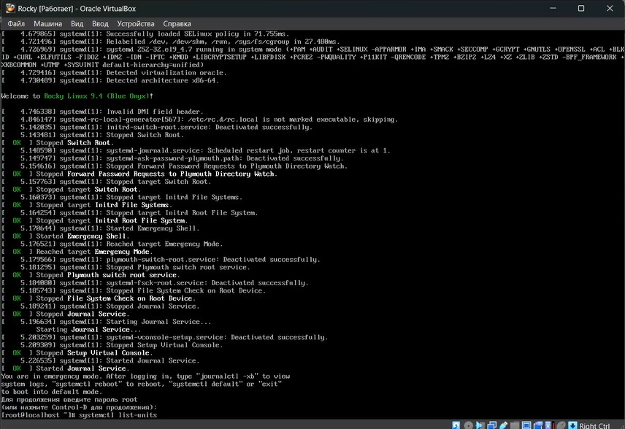

**Рис. 2.8.** Ввод пароля пользователя root и просмотр списка всех загруженных файлов модулей**.**

Обратим внимание, что количество загружаемых файлов модулей уменьшилось до минимума. Перегрузим систему, используя команду: **systemctl reboot** (Рис. 2.9).

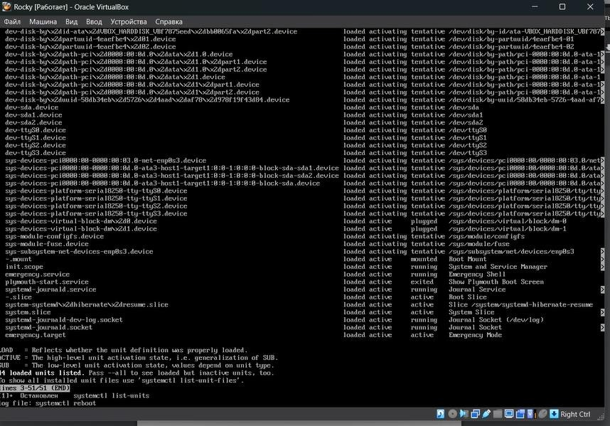

**Рис. 2.9.** Уменьшение до минимума количества загружаемых файлов модулей.

Перегрузка системы.

# Сброс пароля root:

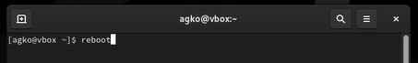Запустим перегрузку системы (Рис. 3.1):

**Рис. 3.1.** Запуск перезагрузки системы.

Когда отобразится меню GRUB, выберем в меню строку с текущей версией ядра системы и нажмём **e**, чтобы войти в режим редактора (Рис. 3.2).

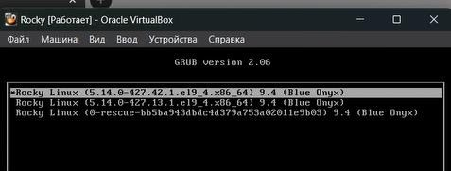

**Рис. 3.2.** Повторный выбор строки в меню GRUB с текущей версией ядра, редактирование.

В конце строки, загружающей ядро, введём **rd.break.** Нажмём **Ctrl + x** для продолжения процесса загрузки (Рис. 3.3).

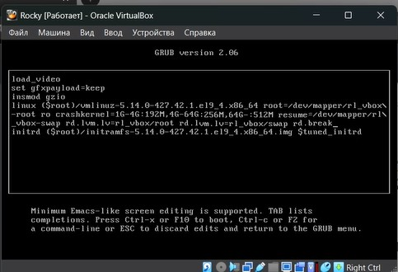

**Рис. 3.3.** Ввод в конце строки, загружающей ядро, rd.break, продолжение

процесса загрузки.

Этап загрузки системы остановился в момент загрузки *initramfs*, непосредственно перед монтированием корневой файловой системы в каталоге

/. Чтобы получить доступ к системному образу для чтения и записи, наберём **mount -o remount,rw /sysroot** и сделаем содержимое каталога */sysimage* новым корневым каталогом, набрав **chroot /sysroot**. Теперь мы можем ввести команду задания пароля: **passwd** и установить новый пароль для пользователя root. Поскольку на этом очень раннем этапе загрузки SELinux ещё не активирован, то тип контекста SELinux для файла /etc/shadow будет испорчен. Если мы перезагрузимся в этот момент, то никто не сможет войти в систему. Поэтому мы должны убедиться, что тип контекста установлен правильно. Чтобы сделать это, на этом этапе мы должны загрузить политику SELinux с помощью команды **load_policy -i**. Теперь мы можем вручную установить правильный тип контекста для */etc/shadow*. Для этого введём **chcon -t shadow_t /etc/shadow** (Рис. 3.4).

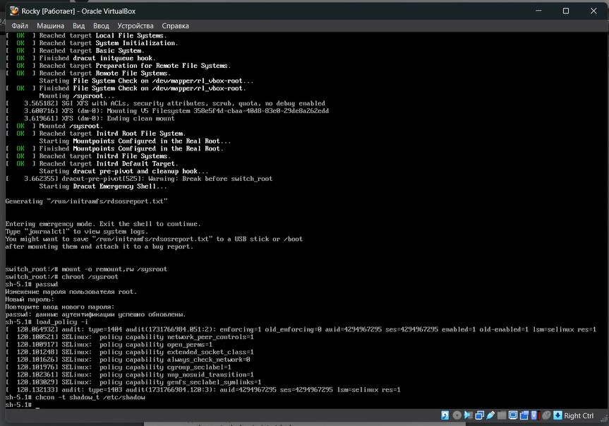

**Рис. 3.4.** Получение доступа к системному образу для чтения и записи, делание содержимого каталога новым корневым каталогом, ввод команды задания пароля и установка нового пароля для пользователя root, загрузка

политики SELinux, ручная установка правильного типа контекста.

Перезагрузим систему (Рис. 3.5).

**Рис. 3.5.** Перезагрузка системы.

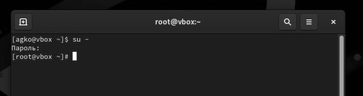Войдём в систему с изменённым паролем для пользователя root (Рис. 3.6).

**Рис. 3.6.** Вход в систему с изменённым паролем для пользователя root.

# Ответы на контрольные вопросы:

1. Какой файл конфигурации следует изменить для применения общих изменений в GRUB2? **/etc/default/grub**
2. Как называется конфигурационный файл GRUB2, в котором вы применяете изменения для GRUB2? **/boot/grub2/grub.cf**
3. После внесения изменений в конфигурацию GRUB2, какую команду вы должны выполнить, чтобы изменения сохранились и воспринялись при загрузке системы? **systemctl reboot**

# Вывод:

В ходе выполнения лабораторной работы были получены навыки работы с загрузчиком системы GRUB2.